Publicitātes atskaite 2024. gads
Projekta nosaukums:  Identifikācijas Nr. | “Ražošanas pamatlīdzekļu iegāde, uzņēmuma esošā tūrisma pakalpojumu uzlabošanai un attīstīšanai”.  Nr. 19-01-AL34-A019.2101-000006
Atpūtas kompleksa “Dzerkaļi” teritorijā tika veiksmīgi realizēts projekts “Ražošanas pamatlīdzekļu iegāde, uzņēmuma esošā tūrisma pakalpojumu uzlabošanai un attīstīšanai”.

Projekta ietvaros tika iegādāti iznomāšanai ražošanas pamatlīdzekļi, tādējādi sekmējot uzņēmuma daudz nozaru darbības attīstību un konkurētspējas veicināšanu, kā arī vietējās teritorijas sociālekonomisko attīstību un potenciālo klientu piesaistei.
Iegādātie pamatlīdzekļi, tie ir, katamarāni, SUP dēļi, traktors ar uzskabēm, telts, pontoni EZ Port un laivas, kas tika vairākas reizes nomātas 2024. gadā, un kuri tiks aktīvi piedāvāti iznomāšanai 2025. gada sezonā.

Kopumā pa 2024. gadu iznomāti un rezervēti: SUP dēļi - 65 reizes, Laivas - 10 reizes, Katamarāni - 95 reizes un Ūdens motocikli - 15 reizes, u.c.

2024. gadā, iedzīvotāji jau pa maziem solīšiem, sāk atkopties no ārkārtas situācijas valstī, un augstās inflācijas radītām sekām, kā arī, ņemot vērā saspringto starptautiskās drošības situāciju, kas noveda pie robežkontroles punktu slēgšanas (Krievijas Federācijas un Baltkrievijas Republikas). Tūrisma sezonu, 2024 gadā, atklāja ne tikai jauni tūristi, bet atgriezās arī tie, kas jau zina atpūtas kompleksu ‘’ Dzerkaļi ’’, to priekšrocības, kas prot novērtēt Cirmas ezera un dīķu apkārtnes skaistumu, un piedāvāto ūdens aktīvo sporta inventāra nomu. Tūrisma sezona sāk nedaudz kāpties uz augšu. Salīdzinot ar iepriekšējiem gadiem, vietējiem iedzīvotājiem parādījās vairāk iespēja ceļot, un ceļotāju bija krietni vairāk, salīdzinot ar iepriekšējiem gadiem. Toties mūsu patstāvīgi apmeklētāji, paliek nemainīgi un atgriezās pie mums, tas liecina, ka turpina pamazām atjaunoties vietējo, gan ārvalstu tūristu plūsma.

Ļoti ceram, ka 2025. gadā mums, kā atpūtas kompleksam Dzerkaļi, ļaus uzņemt jaunos un patstāvīgos, gan vietējos, gan ārvalstu klientus, kuri labprāt iznomās mūsu piedāvātos ražošanas pamatlīdzekļus un to pakalpojumus, kas savukārt paaugstinās Latgales reģiona pievilcību tūrisma jomā.
Informācija par atpūtas kompleksa "Dzerkaļi" piedāvāto pakalpojumu klāstu ir mājas lapās:
www.dzerkali.lv; www.facebook.com/dzerkali, https://www.instagram.com/dzerkali.lv?igsh=MTVjOXU1ZTRuOWM2Mg==
https://www.ludzaspartneriba.lv/leader-projekti-piedava;
http://visitlatgale.com/lv/objects/view?id=1742;
https://visitludza.lv/kur-naksnot/atputas-kompleksi/atputas-komplekss-dzerkali/;
https://www.ludzaspartneriba.lv/projektu-publicitate/uznemejdarbibas-attistiba/sia-zenit-razosanas- pamatlidzeklu-iegade-uznemuma-esosa-turisma-pakalpojumu-uzlabosanai-un-attistiba.

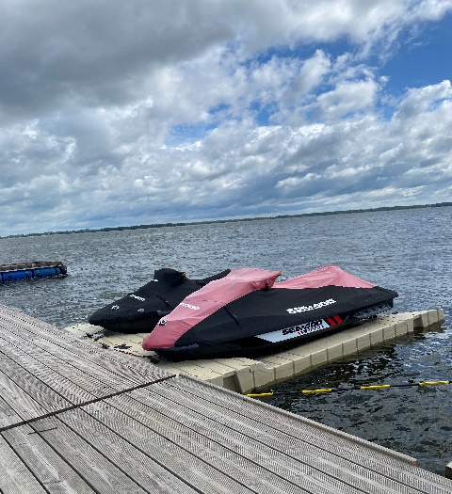
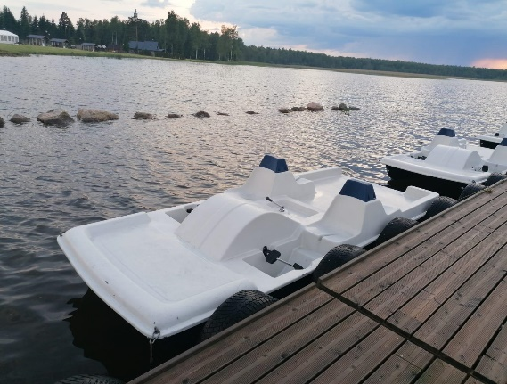

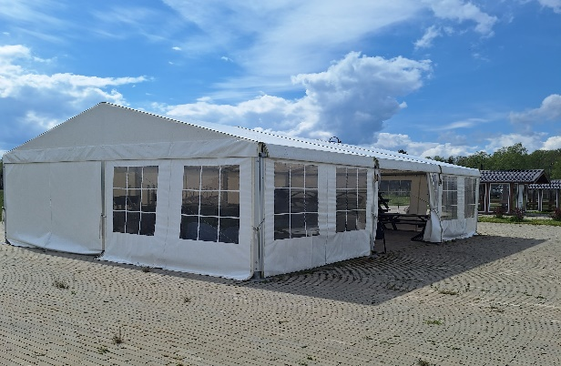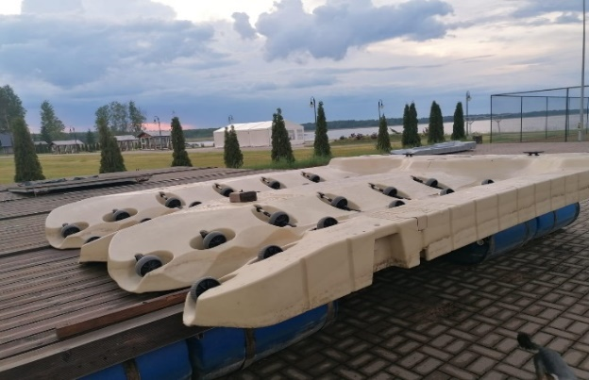

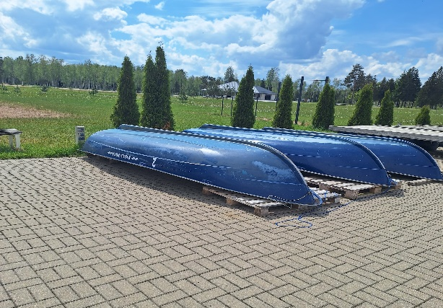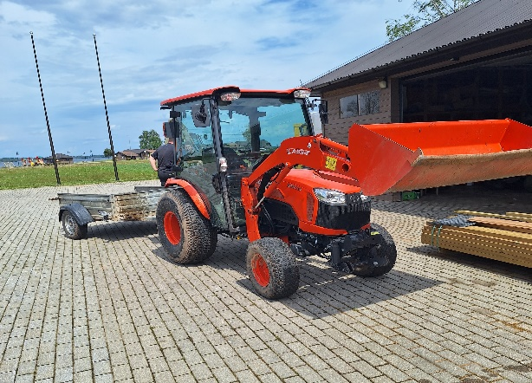

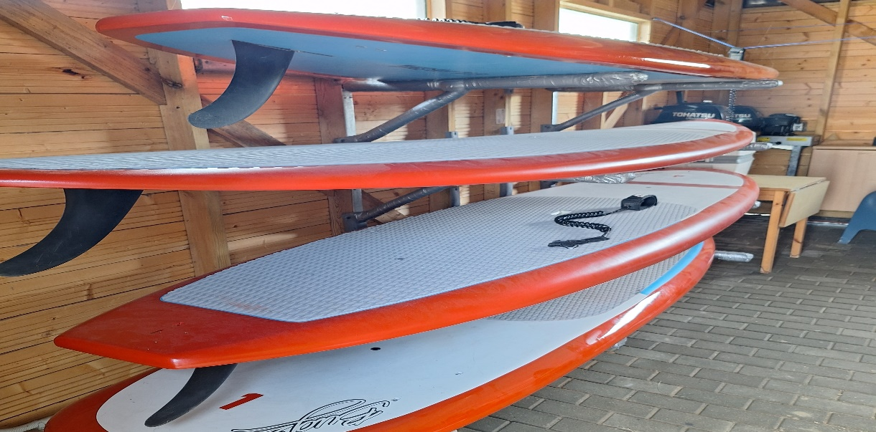

Projekts tiek īstenots Eiropas Lauksaimniecības fonda lauku attīstībai (ELFLA) Latvijas lauku attīstības programmas (LAP) 2014.-2020. gadam apakšpasākuma „Darbību īstenošana saskaņā ar sabiedrības virzītas vietējās attīstības stratēģiju” ietvaros.

Vairāk informācijas un foto : www.dzerkali.lv
https://www.ludzaspartneriba.lv/leader-projekti-piedava

Vairāk informācijas par Eiropas Lauksaimniecības fondu lauku attīstībai pieejams EK tīmekļa vietnē ttps://ec.europa.eu/agriculture/rural-development-2014-2020_lv



